MISIE

Czy to jutro, czy to dziś,
Wszystkim jest potrzebny miś!

Halina Bechlerowa – Otwórz okienko



„Nie obejdzie się bez misia” – tak pisała w swoim wierszu Maria Czerkawska. Dlatego trudno wyobrazić sobie, żeby pominięto misie
w książkach. Sympatyczne niedźwiadki występują w wielu bajkach
i baśniach. Są tam najlepszymi przyjaciółmi dzieci, można z nimi porozmawiać, przeżywają ciekawe przygody i bywają najczęściej… pluszowe.

A jak to z tym pluszowym misiem było?



Historia pluszowego misia zaczyna się w 1902 roku, kiedy to ówczesny prezydent Stanów Zjednoczonych, Theodore Roosevelt, będąc na polowaniu, sprzeciwił się zabiciu młodego niedźwiadka. Świadkiem tego wydarzenia był Clifford Berryman, który uwiecznił tę historię na rysunku.
. 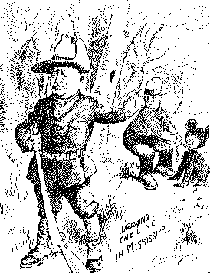.

Rysunek ukazał się w waszyngtońskiej gazecie, gdzie ujrzał go Morris Michton, właściciel sklepu z zabawkami. Michton wpadł na pomysł, aby wykonać kilka zabawek przedstawiających misia i zobaczyć, jak się będą sprzedawały. Jak można się domyślać, pluszowe misie sprzedawały się znakomicie. Producent zwrócił się z prośbą do prezydenta o zezwolenie nadania misiom imienia Teddy i tak się je nazywa do tej pory. I od stu laty misie towarzyszą dzieciom na całym świecie, dodają im otuchy, pocieszają, łagodzą lęk przed samotnością.
Nie dziwi zatem fakt, że pluszowe misie jako jedyne z zabawek doczekały się swojego międzynarodowego święta – Światowego Dnia Pluszowego Misia. Jest obchodzony od 2002 roku i przypada na dzień 25 listopada.



Misie, miśki, misiaczki znane i lubiane

„Dzieci lubią misie, misie lubią dzieci..”



Tak śpiewa na dobranoc Miś Uszatek, który charakteryzuje się klapniętym uszkiem, schludnym ubrankiem, brązowym futerkiem, nienagannym zachowaniem i zawsze pogodną mordką.
Miś Uszatek narodził się 6 marca 1957 roku. Trochę nietypowo, bo z dwóch ojców – pisarza Czesława Janczarskiego i ilustratora Zbigniewa Rychlickiego. Początkowo Miś Uszatek gościł głównie w pisemku dla dzieci "Miś", którego był patronem, później stał się bohaterem licznych książek, tłumaczonych również na obce języki. Na Uszatku wychowało się kilka pokoleń młodych Polaków. Jednak prawdziwa eksplozja jego popularności nastąpiła od 1975 roku, kiedy to rozpoczęto produkcję lalkowego serialu z Uszatkiem w roli głównej. Dzięki temu stał się najpopularniejszym Misiem w Polsce! Dorobił się 104 odcinków i kilku filmów krótkometrażowych.
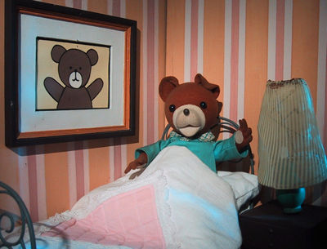

Na dobranoc - dobry wieczór,
miś pluszowy śpiewa Wam.
Mówią o mnie Miś Uszatek,
bo klapnięte uszko mam.
Jestem sobie mały miś, gruby miś,
znam się z dziećmi nie od dziś.
Jestem sobie mały miś, śmieszny miś,
znam się z dziećmi nie od dziś!

Słowa piosenki Janusz Gajewicz

„Proszę zaopiekować się tym niedźwiadkiem. Dziękuję”
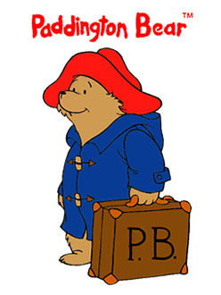

Miś Paddington (Paddington Brown) to postać niedźwiadka, która została stworzona przez angielskiego pisarza Michaela Bonda. Miś Paddington, przypominający bardziej pluszowego misia niż prawdziwego niedźwiedzia, występuje w 14 książkach dla dzieci i filmach animowanych.
Miś urodził się w Peru, do Anglii trafił dziwnym przypadkiem. Rodzina Brownów znalazła go właśnie na stacji "Paddington" w Londynie i stąd jego imię. Miś ma spokojny charakter, jest pomocnikiem pań Bird i Brown. Jednak jego sprytny sąsiad lubi go wykorzystywać. Przyjaźni się z panem Gruberem, właścicielem antykwariatu na Portobello Road. Zna tam także wszystkich kupców. Niedźwiadek jest dobry, miły, grzeczny, chociaż zdarzają mu się także różne kłopoty. Często bawi się z Jonatanem i Judytą.

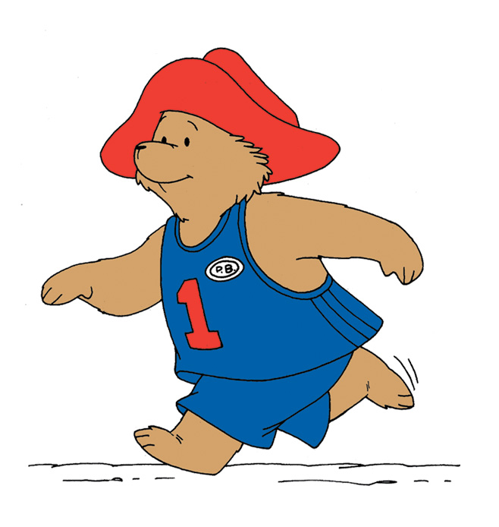
Twój przyjaciel, Miś Paddington,
Ma śmieszną czapeczkę,
Zawsze nosi torbę, czasem nawet teczkę.
W nich Paddington miewa do nosa chusteczkę,
A obowiązkowo - drożdżową bułeczkę.
Bułeczka jest zwykle z marmoladą w środku,
Bo to wielki łasuch. Wiesz to dobrze, kotku.
Ma dobre serduszko i przygód ma wiele,
Z których go ratują wierni przyjaciele.

Danuta Ludwiczak – Miś Paddington [fragm.]

Miś, który chciał śpiewać

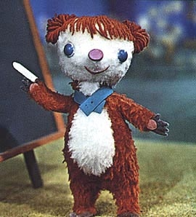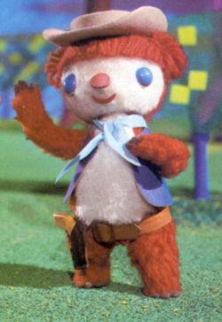

Postać Colargola stworzyła w 1950 roku francuska pisarka Olga Pouchine dla swojego synka. Wydała o nim książeczki, nagrywała słuchowiska. W Polsce powstał film kukiełkowy (53 odcinki) o przygodach misia Colargola.
Colargol to brązowy mały miś, który wraz z rodziną mieszka w lesie. Lubi chodzi do szkoły, ale często się spóźnia. Odkąd zobaczył musical marzy, by zostać śpiewakiem, jednak nie ma odpowiedniego głosu...
Opowieść o Colargolu to wspaniała historia podążania za swoimi marzeniami i wielkiej mocy przyjaźni.

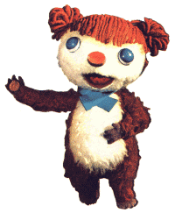
Colargol to właśnie ja,
Miś, co zawsze śpiewać chciał.
Lecz choć bardzo kochał śpiew,
Wciąż fałszował pośród drzew.
Aż raz ptaków król dał mu flecik tak czarowny,
Że dziś mały miś śpiewa prawie jak słowik.
Fiu fiu fiu fiu fiu fiu. Fiu!

Mały rozumek, ale jakie serce!

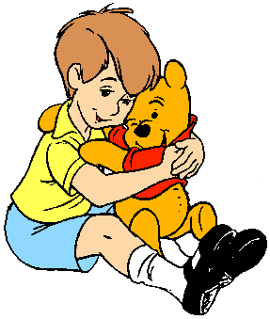

I wszyscy doskonale wiedzą, że chodzi o Kubusia Puchatka, czyli Misia o Miłym Obejściu, lecz o Wybitnie Zadziwiającym Braku Rozumu. Twórcą Kubusia Puchatka jest angielski pisarz Aleksander Alan Milne. Napisał on książkę dla swojego synka Krzysia. W sierpniu 1921 r. mama Krzysia podarowała mu na pierwsze urodziny pluszowego misia ze sklepu Harrodsa w Londynie.
Przypatrując się zabawie swojego synka i jego fascynacji misiem, ojciec wpadł na pomysł napisania książki dla Krzysia - książki, która stała się szybko nieśmiertelnym klasykiem literatury dziecięcej.
Kubuś Puchatek jest grubiutkim, pluszowym misiem koloru żółtego. Pomysły misia są często - łagodnie mówiąc - nierozsądne. Mieszka w domku w drzewie, który posiada dodatkową spiżarnię, gdzie Kubuś gromadzi baryłki ze swoim przysmakiem - miodem. Dla zdobycia „Małego Conieco” miś posuwa się często do niebezpiecznych i zabawnych rzeczy. Ma bardzo wiele pomysłów np. jak dobrać się do miodu, znajdującego się gdzieś w pszczelich ulach i systematycznie realizuje swoje plany. Najlepszym przyjacielem Kubusia jest Krzyś i Prosiaczek.

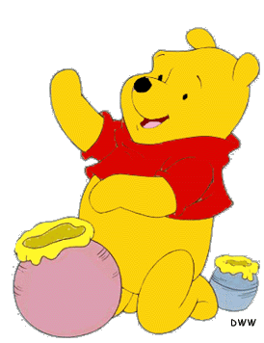
Hejże ha! Niech Kubuś żyje!
Niechaj tyje, je i pije!
Czy przy środzie, czy przy wtorku,
On w miodowym jest humorku.
I niewiele o co dba,
Gdy na nosie miodek ma!
Więc śpiewajcie wszyscy dzisiaj
Hymn na cześć Puchatka-Misia,
Który swe Conieco zje
Za godzinę lub za dwie!


Miś jest znany ze swoich powiedzonek:

Jestem Misiem o Bardzo Małym Rozumku i długie słowa sprawiają mi wielką trudność.

Mam w spiżarni dwanaście garnczków, które wołają mnie już od godziny.

Puchatek spojrzał na obydwie łapki. Wiedział, że jedna z nich jest prawa, i wiedział jeszcze, że kiedy już się ustaliło, która z nich jest prawa, to druga była lewą, ale nigdy nie wiedział, jak zacząć.

Nikt nie troszczy się tak jak miś!



Troskliwe Misie to grupa dziesięciu uroczych, futrzanych przyjaciół, z których każdy ma specjalną misję. Troskliwe Misie pomagają nauczyć ludzi, jak opiekować się i dbać o drugiego człowieka. Każdy miś ma na brzuchu jasno pomalowany obrazek, pokazujący światu, o jaką dziedzinę troszczenia się każdy z nich dba. I tak jest Miś Snu, Pocieszenia, Przyjaźni, Zabawy, Szczęścia, Nastroju, Miłości, Dzielenia, Czułości i Życzeń.


Troskliwe Misie w chmurkowym domku uczą się nawzajem, jak się troszczyć. Czasami muszą pospieszyć na Ziemię, aby pomóc złagodzić kryzys w dbaniu i troskliwości u ludzi. Gdziekolwiek Troskliwe Misie są, czy będą i cokolwiek będą robić, w swój mięciutki i zabawny sposób zawsze dzielą swój specjalny dar troszczenia się z każdym, kogo napotkają na drodze.

W Gumisiowej Dolinie

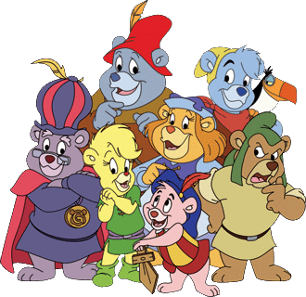

Gumisie to serial autorstwa Disneya (powstał w 1985 roku) oraz nazwa jego głównych bohaterów wyglądem przypominających niedźwiadki.
500 lat temu mityczne, potężne Gumisie, opuściły swoje domy, w obawie przed ludźmi. W dawnej siedzibie pozostała ich mała garstka, która w ciągu pokoleń, przekazywała sobie wiedzę o swoich przodkach. Po wielu latach, w pamięci ludzi, pozostały już tylko legendy o tych małych stworkach. Ale one przetrwały, a obecne piąte pokolenie, siedmiu mieszkańców, zajmuje siedzibę znajdującą się w ogromnym drzewie w Gumisiowej Dolinie. Swoją wiedzę czerpią z ogromnej księgi, która jest pełna czarów i legend. Gumisie znajdują się w centrum dziwnych i niezwykłych wydarzeń, jakie dzieją się na terenie królestwa Dunwyn i poza nim.
Oto bohaterowie:
- Kabi jest najmłodszym z Gumisiów, który marzy o tym, by zostać Gumisiowym rycerzem;
- Bunia ma najwięcej pracy w całej Gumisiowej Dolinie, jest odpowiedzialna za przygotowywanie soku z gumijagód;
- Grafi jest specem od napraw;
- Sani ma nadzieję, że pewnego dnia stanie się księżniczką, która będzie miała piękne stroje i służących pracujących dla niej;
- Tami jest najstarszym z "dzieci" Gumisiów, bardzo lubi słodycze i ciasta;
- Zami jest strażnikiem gumisiowej mądrości, który spędza większość swego czasu w Gumisiowej Bibliotece, studiując magię z Wielkiej Księgi Gumisiów;
- Gusto - Gumiś artysta, zajmujący się malarstwem i rzeźbą.


Dzielnie Gumisie po lesie buszują,
Sami i Kabi wciąż tam psocić chcą,
Grafi mądrala znów nam się przechwala,
Tami zajada jagody co krok...
Zobacz sam, jak Gumisie skaczą tam i siam,
bo Gumisie każdy dobrze zna,
Gumiś to dzielny miś.
Choć Książę Ightorn im ciągle przeszkadza,
To Bunia ma przepis na Gumisiowy sok,
Choć Tołdi się stara, to Zami zna czary,
Gumisie zwyciężą, dla ogrów to sok.

Jak się macie? Misia tego znacie?




Miś Yogi to postać z seriali i filmów animowanych produkowanych przez amerykańską wytwórnię Hanna-Barbera. Yogi zadebiutował w 1958 roku jako postać drugoplanowa w serialu o Psie Huckleberrym. Widzowie z miejsca go pokochali i w 1961 roku Yogi otrzymał swój własny serial.


Yogi mieszka w fikcyjnym parku narodowym Jellystone, którego nazwa jest nawiązaniem do Yellowstone, słynnego i najstarszego na świecie parku w USA. Imię samego misia pochodziło od Yogie’ego Berry, czołowego baseballisty lat 50. Wraz ze swoim małym przyjacielem Boo Boo zajmują się przede wszystkim zdobywaniem jedzenia, najchętniej poprzez kradzież koszy piknikowych turystów. Za to właśnie nie cierpiał ich Strażnik Smith.

„Księga dżungli” to książka Rudyarda Kiplinga..

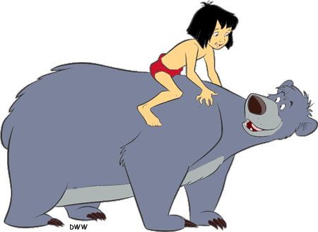

.. ale też film animowany ze studia Walta Disneya. Tym razem to sam Disney, będący pod wrażeniem prozy Kiplinga, zadecydował o produkcji tego filmu. Jest to barwna, rozśpiewana opowieść o przyjaźni, zabawie i przygodzie.
Mądra stara pantera, Bagheera, namawia swego przyjaciela Mowgliego, chłopca wychowanego przez wilki, aby szukał bezpiecznego schronienia wśród ludzi, w pobliskiej wiosce. Ale chłopiec nie zgadza się. Czuje, że jego domem jest dżungla. Ucieka i poznaje niedźwiedzia Baloo, uroczego olbrzyma - optymistę. Nowi przyjaciele wyruszają na wspólną wędrówkę. Spotykają na swej drodze szalonego orangutana, węża - hipnotyzera i groźnego tygrysa Shere Khan.
Mój brat niedźwiedź



To następny amerykański film animowany wytwórni filmowej Disneya. Akcja rozgrywa się w odległych czasach. W puszczy mieszkają ludzie; wśród nich – trzech braci. Gdy niedźwiedzica, w obronie potomka, zabija najstarszego z nich, najmłodszy – Kenai, w odwecie uśmierca zwierzę. Sam jednak, za sprawą duchów, zamienia się w niedźwiedzia. Denahi, średni brat, przekonany, że to właśnie ten niedźwiedź winien jest wszystkim nieszczęściom, zaczyna go ścigać. Jedyną szansą Kenai’a jest przyjaźń z młodziutkim grizzly, Kodą. Koda nie wie, że Kenai jest odpowiedzialny za śmierć jego matki...



Proszę Państwa, oto „Miś”!



Pierwszy numer czasopisma "Miś - Przyjaciel Najmłodszych" ukazał się 15 lutego 1957 roku. Najsłynniejszym bohaterem czasopisma był mały niedźwiadek. Miś miał "klapnięte uszko", dlatego mali czytelnicy nadali mu imię „Uszatek”. Przez prawie 20 lat na łamach "Misia" można było śledzić jego przygody. Wraz ze śmiercią Czesława Janczarskiego ze stron „Misia” odszedł Miś Uszatek. Zastąpiła go nowa ekipa misiów, czyli Bajbajtek, Widzimisiek, Wiedźwiadek, Michalinka oraz Pocopotek. Kolejni misiowi bohaterowie, czyli rodzina Misiaków, pojawili się w piśmie w 1992 roku.
Ważnym momentem w historii "Misia" stał się rok 1975, kiedy to do dwutygodnika dołączono kartonową wkładkę, z której można było wyczarować bajkowe postaci. Kolejną ważną datą dla pisma był rok 1992, kiedy to "Miś" stał się w pełni kolorowy.
Czasopismo powstało w całości dla dzieci, by je uczyć i wychowywać, pokazywać i wyjaśniać świat, by być ich najlepszym przyjacielem. I tak jest do dziś. „Miś” od półwiecza uczula dzieci na krzywdę, uczy zrozumienia i tolerancji, włączając się w akcje charytatywne, pomagając bezdomnym zwierzakom w schroniskach, uwrażliwiając w ten sposób swych małych czytelników na krzywdę innych. Otwarty Konkurs Literacki im. Czesława Janczarskiego wyławia nowe bajkopisarskie talenty. Dzięki temu poznajemy nowych bohaterów: Drapka, Kinolka czy Królewnę Aurelkę.
Z jubileuszem czasopisma dla dzieci „Miś” jest związany Rok Misia, który obchodzimy w tym roku. Poza uczczeniem 50 lat istnienia pisma, celem obchodów jest dotarcie do czytelników, wychowywanie poprzez zabawę oraz propagowanie wśród dzieci właściwych zachowań i postaw. Mimo półwiecza istnienia „Miś” nie zamierza iść na emeryturę!

Wielki międzynarodowy zjazd misiów i niedźwiedzi


Misialia to swoiste "Święto misia", obchodzone corocznie w Dniu Dziecka. Z tej okazji, na terenie Górnośląskiego Parku Etnograficznego w Chorzowie, odbywa się co roku kilkudniowy festyn. W programie imprezy są m.in. występy artystyczne, gry i zabawy dla dzieci, różnego rodzaju pokazy o tematyce "okołomisiowej", oraz wielka wystawa misiów.
W tym roku Misialia odbędą się w dniach 1 - 3 czerwca.

Wszystkie misie nasze są!

Koło pieca siedzi miś.

- Taki chory jestem dziś!
- Co cię boli?
- Bok i brzuszek,
tu się ciągle trzymać muszę,
katar już od piątku trwa
i tu ból mam, a tu dwa.
- Grypa, misiu. Dam ci proszki.
- Nie pomogą, takie gorzkie!
- Aspirynę, misiu, zażyj.
Może ziółka ci zaparzyć?
- Aspiryna nie pomoże,
a po ziółkach będzie gorzej.
Przyznam ci się, Zosiu, sam,
że lekarstwo lepsze znam.
Łyżka, dwie wystarcza chyba.
Będę po nim zdrów jak ryba,
będę mruczeć mógł jak z nut.
- Cóż to za lekarstwo?
- Miód!

Helena Bechlerowa – Lekarstwo misia


W szkolnej świetlicy dzieci nie mało,
Więc z wejściem misia jak w ulu wrzało.
Wrzało? To mało! Entuzjazm – buchał!
Dzieci chcą dotknąć bodaj kożucha!
Bodaj kosmatą łapę uściskać!
A jemy ? Uśmiech nie schodzi z pyska!
Kłaniał się dzieciom w lewo i w prawo...
oszołomiony radosną wrzawą.
Jakieś smyk w łapę serce mu wtykał.
Serce jest sercem! Choćby z piernika!
Ej, misiu, misiu! I twoje stare
serce zadrżało wzruszone darem.
W zamian swój podpis dał mu
w podarku...
Spocił się przy tym od pięt
do karku,
bo mu z pisaniem nie szło.
Po wtóre –
pisał nie piórem, ale... pazurem,
po trzecie – spać go brała ochota
i ziewał... ziewał... jak hipopotam.
- Dobranoc, dzieci!
Będzie mi smutno
bez was, kocha...-
W pół słowa utknął.
A wiecie, co się dalej stało?
Po śpiocha auto przyjechało,
i teraz w zoo śpi pod pierzyną,
i będzie spał... spał...
spał... spał... spał...

Halina Szayerowa – Pożegnalna wizyta





Misiowe lekturki:

Julia Boehme „Trzyminutowe opowiadania o misiach”
Michael Bond – seria o Misiu Paddingtonie
Joanna Chmielewska „Pafnucy: opowieści o dobrym niedźwiedziu”
Honorata Chróścielewska „Pożegnanie z misiem”
”Cyrkowe sztuczki Gumisiów”
Disney „Mój brat niedźwiedź”
Czesław Janczarski – seria o Misiu Uszatku
Janosch „Ach, jak cudowna jest Panama”
Rudyard Kipling „Księga dżungli”
Gosta Knutsson „Nalle, wesoły niedźwiadek”
Aleksander Alan Milne „Kubuś Puchatek”; „Chatka Puchatka”
Janina Porazińska „Pamiętnik Czarnego Noska”
Ewa Szelburg-Zarembina „Przygoda Misia”
Anna Szymanowska „Przygody misia Guziczka”
Bogusław Zeman „Opowieści misia Tulisia: bajki dla chorusków i nie tylko…”




Bibliografia:

Graczyk Katarzyna „Przygoda z pluszowym misiem: scenariusz imprezy czytelniczej dla nauczania zintegrowanego z okazji Światowego Dnia Pluszowego Misia”. Biblioteka w Szkole 2004 nr 10 s. 34-35

Kozieł Urszula, Kocot-Krzywicka Beata „W Misiolandii: scenariusz imprezy z okazji Światowego Dnia Pluszowego Misia połączonej z wystawą misiów i książek o misiach”. Wszysto dla Szkoły 2005 nr 7-8 s. 31-32

Ludwiczak Danuta „Fantazje na różne okazje: wierszyki okolicznościowe”. Warszawa, Klub dla Ciebie 2006

Partyka Beata „Proszę Państwa, oto Miś!”. Poradnik Bibliotekarza 2006 nr 3 s. 32-34

Trzcińska Danuta, Słaba Zofia „Mój przyjaciel miś: scenariusz imprezy bibliotecznej towarzyszącej wystawie misiów i książek, zorgnizowanej z okazji Światowego Dnia Pluszowego Misia”. Poradnik Bibliotekarza 202 nr 10 s. 29-31
http://pl.wikipedia.org/wiki/Mi%C5%9B_Uszatek
http://www.misuszatek.pl/site1.html
http://www.kolekcjonerzy.itatis.pl/
http://www.misie.com.pl/
http://www.puchatek.ethelred.strefa.pl/
http://troskliwe-misie.prv.pl/
http://gumisiolandia.webpark.pl/index.html
http://www.mis.edu.pl/index.php
http://www.gumisie.tv.pl/
http://www.calapolskaczytadzieciom.pl/nowa/index.php?page=rok_misia
http://www.republikadzieci.org/mediamis.htm



